**对于在android-studio中修改工程包名，本人经过实践总结有一下三种方式：**

第一种：目标包名跟原包名层次结构一样

例如：aaa.bbb.ccc

用Android Studio自带的Refactor-Rename(重构-重命名)更改包名

第二种：目标包名跟原包名层次结构不一样

例如：aaa.bbb.ccc.ddd

如果只用AS的重命名功能，估计没法完成我朋友的需求了，毕竟要改层次。  
看来只能手动改完清单文件的包名后，再一个个去改代码中R文件的包名。  
感觉要疯，毕竟代码中，引用R文件的频率略高，一个一个改工作量太大。

想起试过在AS里面移动过xxx.[**Java**](http://lib.csdn.net/base/javase)，然后所有引用xxx类的文件也会更改相应导入包的路径。  
于是就想着是不是可以从R文件入手，把R文件移动到新包上，利用AS强大的重构功能去自动更改其他文件引用R文件的路径。  
发现的确可行。

下面简单归纳一下步骤：

1. 更改AS项目结构的显示方式,如下图；
2. 修改目标moduleAndroidManifest.xml中的package，还有build.gradle中的applicationId；
3. 定位R文件(这里用快捷键ctrl+n)，在R文件所在的那些个目录（这个不知道怎么用文字描述，等下看图吧）中建立新包;
4. 移动R文件到新包中，根据提示选择重构相关文件。
5. AndroidManifest.xml中某些四大组件的name属性可能用了相对路径，这时会提示出错，重新改一下路径即可，最好改成绝对路径。

[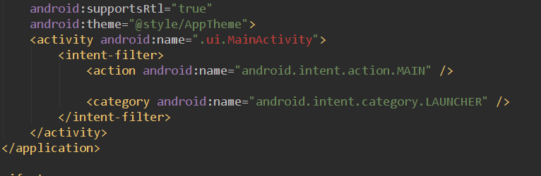](http://i5.tietuku.com/54eaba34f9086559.png)

上面是没啥营养的文字说明，具体操作还是看动图吧。  
注意移动R文件并Refactor其他文件的时候，AS会卡一阵，其实后面还有内容的。

就是这样，其实挺简单的。  
注意到R文件其实在build文件夹里面，也就是说其实是自动生成的文件，  
所以更改包名后，如果残留原包的文件夹，其实可以不用去管它，下次编译的时候会自动消失的

第三种：目标包名跟原包名层次结构一样，且第一种方式行不通 (建议使用第三种方法)

1. 先关闭as开发工具
2. 到工作空间去手动将要修改的目录改成自己想要的目录名字,如seeyon->guizhou 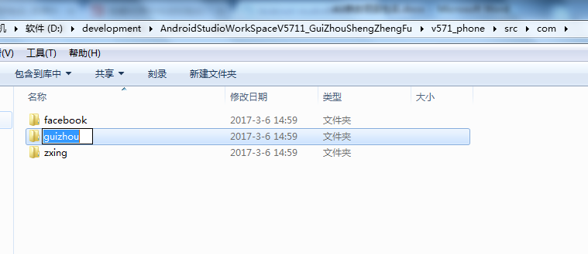
3. 启动as开发工具，全局替换源代码和资源文件中关于包名的字符窜，例如seeyon🡪guizhou。在AS中全局替换工程的字符串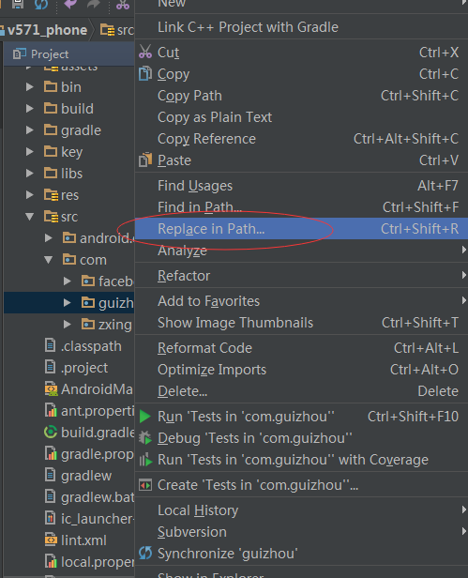

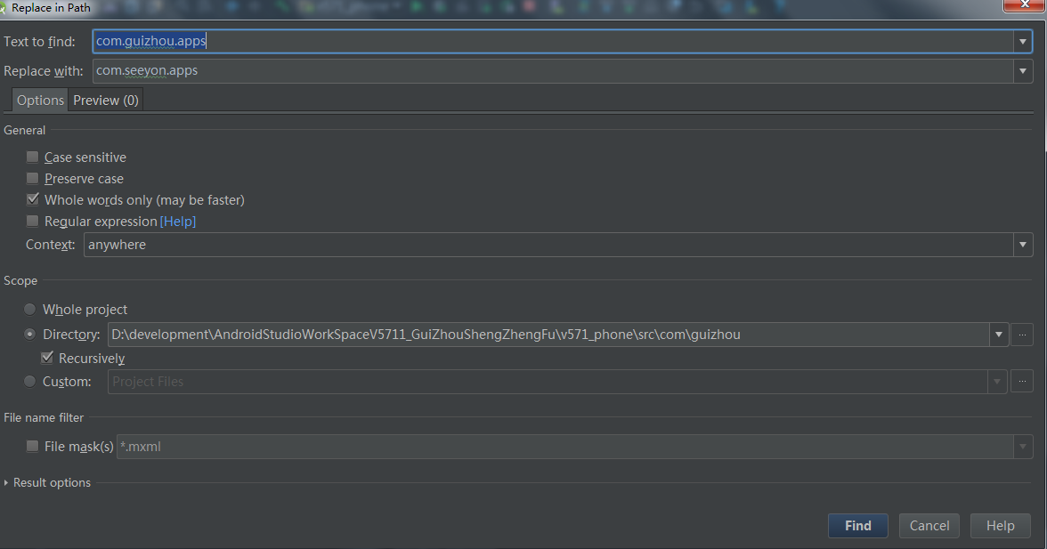

确定好替换字符窜后，就点击find

对致远M1产品来说：

将src\com下的

com.seeyon.mobile、

com. seeyon.m1、

com. seeyon.cmp

分别替换成

com.guizhou571sp1phone.mobile、

com.guizhou571sp1phone.m1、

com.guizhou571sp1phone.cmp

1. 修改AndroidManifest.xml中关于包名的字符窜

注意：有时候报错找不到R文件，是因为你还没有修改AndroidManifest.文件，修改之后，在Clean一下就没有问题了。